苍南县人民医院医疗设备采购项目调研议价公告

我单位拟于近期开展苍南县人民医院医疗设备采购项目的采购工作，根据财政部《政府采购需求管理办法》精神，为全面了解该项目的相关情况，现面向市场开展需求调查，欢迎具有相应资质的供应商报名参加。

一、设备清单

|  |  |  |  |  |  |
| --- | --- | --- | --- | --- | --- |
| 序号 | 申请科室 | 设备名称 | 预算数量 | 预算总价(元) | 备注 |
| 1 | 麻醉手术部 | 胸外手术器械包 | 1套 | 15000 |  |
| 2 | 麻醉手术部 | 关节脊柱外科俯卧位专用体位垫 | 1套 | 31500 |  |

胸外手术器械包:

|  |  |  |  |
| --- | --- | --- | --- |
| 序号 | 产品名称 | 规格 | 数量 |
| 1 | 肩胛骨拉钩 | 125×80×70 | 1 |
| 2 | 骨用牵开器 | 65×65，260×220，胸骨 | 1 |
| 3 | 骨用牵开器 | 40×35，210×145，小儿，胸骨 | 1 |
| 4 | 骨用牵开器 | 65×50，260×200，胸骨 | 1 |
| 5 | 胸腔镊 | 180×1.5，直，无损伤 | 1 |
| 6 | 胸腔镊 | 220×1.5，直，无损伤 | 1 |
| 7 | 胸腔镊 | 250×2.5，直，无损伤 | 1 |
| 8 | 主动脉侧壁钳 | 245×44，双角弯，1×2凹凸齿 | 1 |
| 9 | 心耳钳 | I式，240×3.2，圆弯R18×30，网纹齿 | 1 |
| 10 | 胸腔组织钳 | 200，直，精细 | 4 |
| 11 | 肺叶钳 | 250×20，直 | 2 |
| 12 | 腹腔吸引管 | 240，角弯 | 1 |
| 13 | 持针钳 | 250，直，细针，镶片0.3 | 2 |
| 14 | 胸腔止血钳 | 250，微弯 | 2 |
| 15 | 胸腔止血钳 | 250×2.7，圆弯R32×15（中弯） | 2 |
| 16 | 胸腔止血钳 | 250×2.7，圆弯R22×22（大弯） | 2 |
| 17 | 止血钳 | 240，弯，全齿 | 2 |
| 18 | 分离结扎钳 | 220×14×90°，角弯，全齿 | 2 |
| 19 | 肋骨合拢器 | 170 | 1 |

关节脊柱外科俯卧位专用体位垫:

|  |  |  |  |
| --- | --- | --- | --- |
| 序号 | 名称 | 规格（长*宽*高 mm) | 数量 |
| 1 | 沙袋 | 280*170（小号） | 2 |
| 2 | 分体式俯卧位垫 | 640*440*120 | 1 |
| 3 | 弓形俯卧位垫 | 630*460*140 | 1 |
| 4 | 半圆型垫（腘窝垫） | 500*120*60 | 1 |
| 5 | 方垫 | 360*260*45 | 2 |

二、报名方式

通过邮件方式提交电子版材料(文件名称：项目名称+公司名称)，邮箱地址：18906639371@163.com。电子版材料包含项目现场调研议价需提供全部资料及介绍PPT（内容包含功能详情、组成部件、技术参数、技术性能优势、保修等，总时长3分钟内）。

三、报名截止时间

2025年08月05日星期二12：00，逾期不再接受报名，报名截止时间以邮件发送时间为准。并扫码加群。

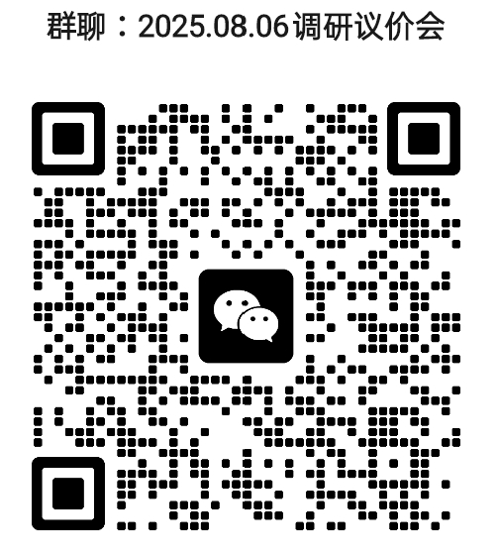

四、项目现场调研议价需提供以下资料（加盖公章）

按以下次序装订（序号1-9），须提供正本1份，副本6份。

1.苍南县人民医院采购需求调查报名表(附件附表1)

2.资质证明（产品注册证、生产许可证、经营许可证、授权书等）；

3.报价单(附件附表2)

4.配置清单及分项报价(附件附表3)；

5.配套使用耗材或试剂的价目表（如有需提供）(附件附表4)；

6.技术参数表(附产品彩页、产品说明书)；

7.与同类品牌参数对比及优势说明；

8.近三年内，报价设备浙江省二级以上医院用户名单或周边医院二级以上医院用户名单；若为新型号产品，可提供同品牌上代产品用户名单；

9.制造商企业规模说明（附件附表5）（大型企业、中型企业、小型企业、微型企业）；

注：所推介设备的所有选配功能、软硬件配置需充分告知。代理商参加的，要求厂 家派技术人员到场。针对以上的第4、5、6、7项内容着重进行介绍。

五、项目调研议价会时间

2025年08月06日14：00

六、项目调研议价会地点

苍南县人民医院行政楼3楼317会议室

七、联系人及联系方式

蒋工，18906639371